Data…………………….
Numele…………………

Limba română-grupul de litere chi

1. Uneşte cuvintele cu imaginile potrivite:

rochie chitară chiuvetă chibrituri rechin

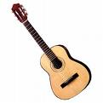
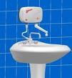
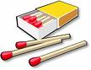
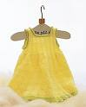


2. Desparte cuvintele în silabe:

închiriat - ………………… lichid - ………………………

răchită - …………………… achitat - ………………………

chiciură …………………… chiot - ………………………..

3. Potriveşte silabele şi scrie corect cuvintele:

bru – chi – e – li = ……………………………………
tan – chi - ţă = …………………………………….
pu – în – re – chi – i = …………………………………….
chi – e – pă = ……………………………………
chi – ne – smo = ……………………………………
re – ba – schim = ……………………………………

4. Eu, zic una, tu zici multe!

rechin …………… aşchie …………………

chirurg ……………… ciorchine ………………

rochie …………… pereche …………………

chipiu ……………… chimir …………………

5. Descoperă proverbele:

condei pe Mâna ştie dă care scrie vina nu să

…………………………………………………………………
…………………………………………………………………...

de ajunge Cine dimineaţă scoală departe se

…………………………………………………………………………………………………………………………………..

6. Leagă cuvintele cu sens opus:

închide vechi

nechibzuit închiriat

echilibrat deschide

noi chibzuit

neînchiriat neechilibrat

